首先建立一个CCS Project，设置如下：

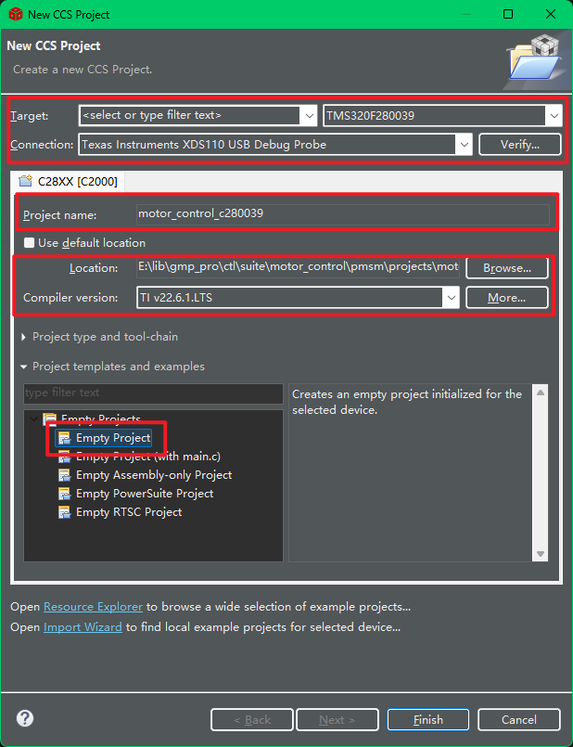

打开Sysconfig并建立一个280039C的工程

电视游戏的萤幕截图

AI 生成的内容可能不正确。

记录当前使用的Sysconfig版本，和器件信息。

示例中使用的C2000Ware版本为：C2000 SysConfig (5.03.00.00)

示例中的器件为：F28003x

示例中的部件类型为：F28003x_100PZ

示例中的封装为：100PZ

这些信息将需要在CCS中进行配置。

配置完成之后将sysconfig保存在工程目录下，之后CCS会识别到有sysconfig加入，选择是即可。

图形用户界面, 文本

AI 生成的内容可能不正确。

打开工程的属性配置页面：

图形用户界面, 文本, 应用程序

AI 生成的内容可能不正确。

添加C2000ware和Sysconfig两个Product，添加的方法如下图所示。使用的Sysconfig版本和C2000Ware版本应当和使用Sysconfig建立工程时保持一致。

图形用户界面

AI 生成的内容可能不正确。

添加好之后如下图所示：

电脑萤幕的截图

AI 生成的内容可能不正确。

接下来在SysConfig页面看到配置缺失。

图形用户界面, 文本

AI 生成的内容可能不正确。

在Basic Options页面中输入器件的基本信息。只需要增加一条，否则可能出现信息重复。此时Sysconfig并没有正确和C2000Ware建立连接，需要在Sysconfig页面增加一条命令Root System config meta data file in a product or SDK。${COM_TI_C2000WARE_INSTALL_DIR}/.metadata/sdk.json

图形用户界面, 文本

AI 生成的内容可能不正确。

此时只需要新建一个Main函数，此时项目即可正常编译。

图形用户界面, 应用程序

AI 生成的内容可能不正确。

编译结果如下图所示：

文本

AI 生成的内容可能不正确。

此时Driverlib已经被正确引入工程。通常情况下，建议增加ti的Device Suppot支持库。为了实现这一目标，应当进行如下操作：

添加头文件目录：

${COM_TI_C2000WARE_INSTALL_DIR}\device_support\f28003x\headers\include

${COM_TI_C2000WARE_INSTALL_DIR}\device_support\f28003x\common\include

图形用户界面, 文本, 应用程序

AI 生成的内容可能不正确。

新建一个文件夹，将C2000ware的Device Support资源引入到工程中。

图形用户界面, 文本, 应用程序

AI 生成的内容可能不正确。

选择路径：C:\ti\c2000\C2000Ware_5_03_00_00\device_support\f28003x\headers\source

选择链接到工程，并且使用C2000Ware的安装目录作为参考路径。

图形用户界面, 文本, 应用程序, 网站

AI 生成的内容可能不正确。

在C:\ti\c2000\C2000Ware_5_03_00_00\device_support\f28004x\common\source路径下除了prioritzed的项目，device.c，f28003x_codestartbranch.asm外全部添加。

至此，所有的建立工作完成。

电脑软件的截图

AI 生成的内容可能不正确。

接下来需要正确引入头文件需要的链接命令文件：

C:\ti\c2000\C2000Ware_5_03_00_00\device_support\f28003x\headers\cmd

目录中引入f28003x_headers_nonBIOS.cmd文件。

如果需要调整内存布局可以在

C:\ti\c2000\C2000Ware_5_03_00_00\device_support\f28003x\common\cmd

路径中选择合适的链接命令文件导入工程中（不要连接，因为可能需要调整）。

一切编译正常。并且可以导入到其他正常安装了CCS、C2000Ware、Sysconfig的计算机中运行。

图片包含 图形用户界面

AI 生成的内容可能不正确。

使用Sysconfig生成代码需要使用device_support的代码，需要引入C:\ti\c2000\C2000Ware_5_03_00_00\driverlib\f28003x\driverlib\ccs\Debug\driverlib.lib

由于这个库使用EABI架构，所以如果设置不是ELF结构会报错。

图形用户界面

AI 生成的内容可能不正确。

为了确保正确链接lib文件，需要在连接器设置页增加syscfg生成文件的位置，并增加链接文件的设置c2000ware_libraries.cmd.genlibs这个设置由syscfg生成。

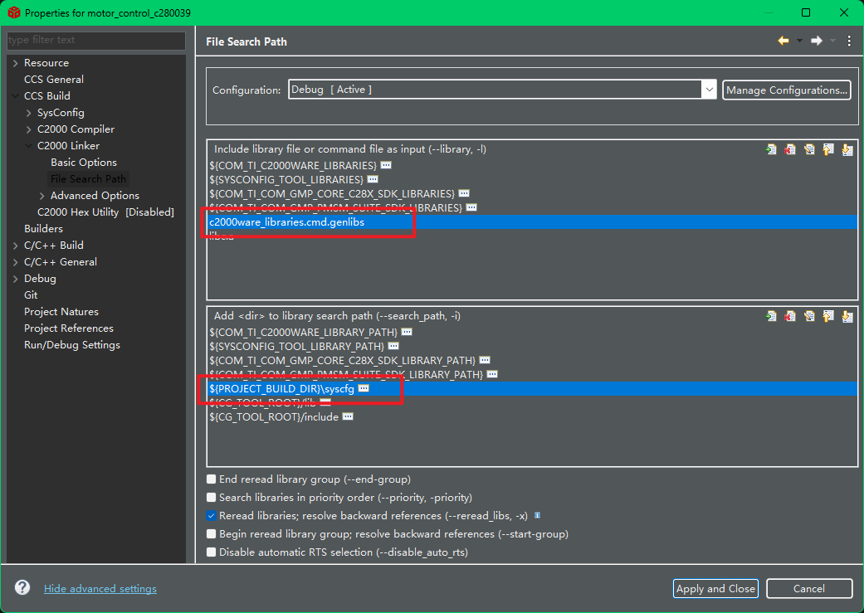

特别注意，如果使用Flash的链接命令文件，则需要在编译器中预定义宏_FLASH，否则将会导致一些RAM函数不能正确执行。

图形用户界面, 文本

AI 生成的内容可能不正确。

最典型的会出现错误的函数是sysctl_delay，这个函数定义在RAM中，如果使用FLASH模式的链接，但是没有在编译中定义_FLASH这个宏，则会在调用这个函数的时候卡住，程序会直接停止，并且调试器的行为也会停止，只能通过reset和restart来启动。